Regio Noordkop Country & Bluegrass

www.regionoordkop.nl ether: 106.6 FM
Digitaal Ziggo: Kan. 918
luisteren on line kan via: www.regionoordkop.nl/live-radio/
of op elk gewenst moment, wanneer u maar wilt, via
http://hans.vdveen.org/muziek/

U vindt daar de uitzendingen van de laatste drie maanden, waar u vrij uit kunt kiezen.
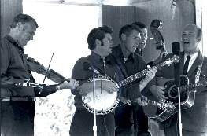
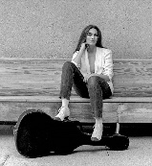
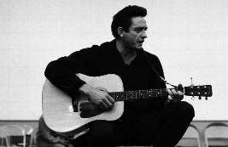
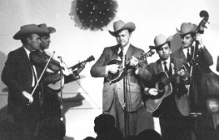
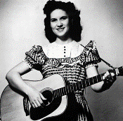
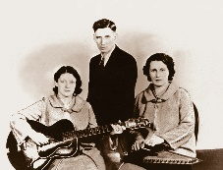
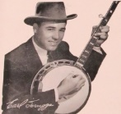
10 september 2024
Dinsdag 20:00-21:00 – Country & Bluegrass NieUw
Dinsdag 21:00-22:00 – Traditionele Country
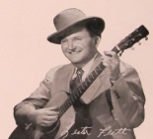
Dinsdag 22:00-23:00 – Bluegrass

samenstelling, montage & presentatie
Hans van der Veen
Eigenlijk heb ik er niks over te vertellen deze keer. Het eerste uur vers van de pers, daarna Lefty Frizzel deel 2, en tenslotte de concerten van Loek deel 3.
Die concerten krijgen een vervolg. De komende week gaat de uitnodiging de deur uit voor zaterdag 12 oktober, de Old Time String Band. Ik heb de afgelopen week nog eens wat van ze beluisterd en moest concluderen dat het toch wel een geweldig stel is. Aanmelden kan via hans@vdveen.org.
Voor 17 november staan de Bluegrass Boogiemen op het programma. Als de opkomst beide keren voldoende is om de kosten te dekken, komt er in januari weer iets.
Veel luisterplezier

Dinsdag 10 september, 20:00-21:00
Country & Bluegrass NieUw
2024-33
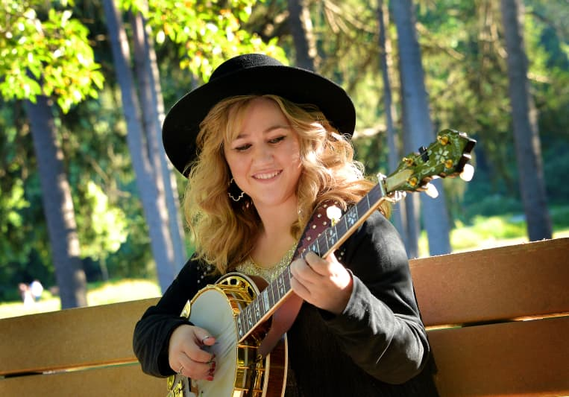
Michelle Canning

Nieuwe Country
- Drew Parker The truck
- George Dearborne I’ll break out again tonight
- Albert Lee Kentucky
- Cassandra Lewis Little girl
- Cassadee Pope Three of us
- Jake Xerxes Fussell One morning in May
- Rainy Eyes Misty mama
- Lorrie Morgan I think you’re the greatest
- TG Sheppard & Kelly Lang Do that to me one more time
Nieuwe Bluegrass
- Del McCoury Band If you talk in your sleep
- Henhouse Prowlers My little flower
- Randy Steele There’s a part of me
- Michelle Canning Strangers
- Tray Wellington Lift up every stone
- The Pine Hills Band Small mercies
- Price Sisters Rabbit in the rosebush
Bonus
- Price Sisters Weary lonesome blues

Dinsdag 10 september, 21:00-22:00
Regio Noordkop Country
Songs written by
Lefty Frizzell
2
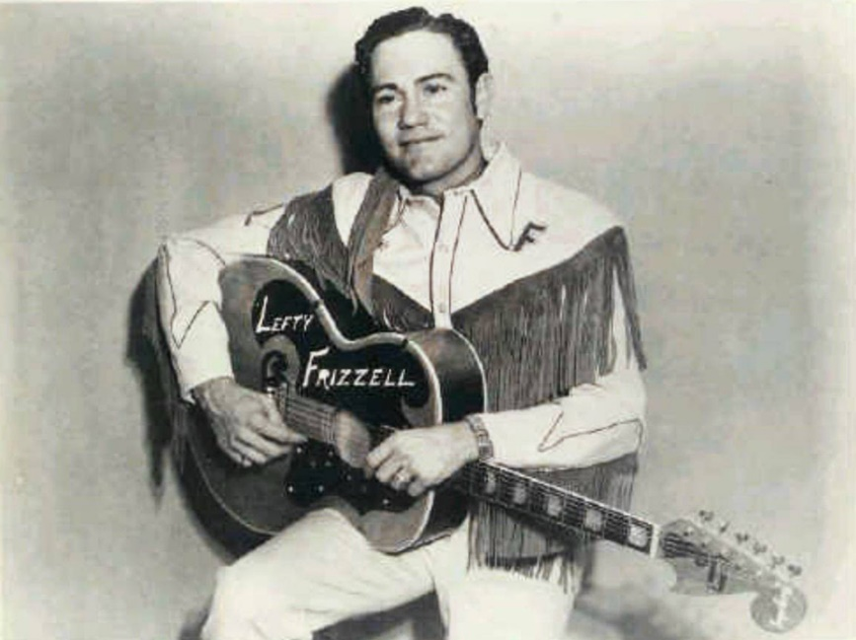

- Jesse & Noah You Can Always Count on Me (To Let You Down)
- Dick Curless The Darkest Moment
- Eddie Moore I Love You Mostly
- Jimmy Lee Fautheree Just Can't Live That Fast (any more)
- Jimmie Vaughan No one to talk to (but the blues)
- Lay Low The Reason Why My Heart's in Misery
- Gib Guilbeau My Abandoned Heart
- Mac Curtis So What Let It Rain
- Geezinslaw Brothers Lonely heart
- Merle Kilgore When it rains the blues on you
- Merle Haggard It Meant Goodbye to Me
When She Said Hello to Him)
- Hank Williams Jr Confused
- Ed Bruce Lucky arms
- Connie Smith That’s the Way Love Goes
- Kenny Seratt I Never Go Around Mirrors
- David Frizell I Can't Get Over You to Save My Life
- Gina Jeffers I Do My Cryin' at Night
- Cindy Church My wishing room
- Gene Watson She found the key
- Moe Bandy Bandy the Rodeo Clown
- Lefty Frizzell My little her and him
- Lefty Frizzell Saginaw Michigan

Dinsdag 10 september, 22:00-23:00
Regio Noordkop Bluegrass
De concerten van Loek Lamers
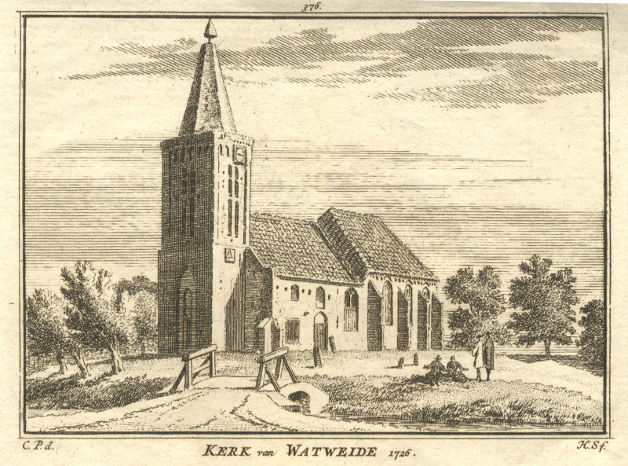
3

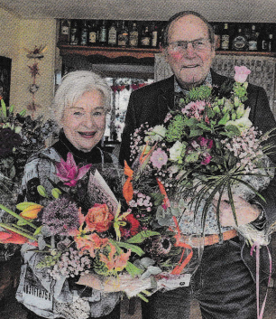

- Monogram (Cz) Mary Ann
- Valerie Smith & Liberty Pike Sarah
- Lost Highway Time waits for no one
- Special Consensus with Josh Williams
Logging camp
- Buddy & Tina Wright Family Boil ‘em cabbage down
- Skyland Happy Land
- James King Band Midnight train
- Carolina Road Band Mandolin rose
- Lost Highway The girl of my dreams
- Robin & Linda Williams Whippoorwill
- Laurie Lewis, Tom Rozum & Scott Huffmann
Acony Bell
- Special Consensus Give me one more kiss
- Abrams Brothers (Can) Think of what you’ve done
- Country Gentlemen with Randy Waller
Home in Dixieland
- 4 Wheel Drive I’ll never love anybody but you
- Jeannette Williams Band The blind beggar
- Wilders Troubles,trials, jubilations
- Dan Paisley & Southern Grass My old Kentucky home
- Larry Wilder & Stumptown Stars
Alberta bound
Bonus:
- Laurie Lewis Who will watch the home place

De vorige week
Wilt u luisteren naar het programma van de vorige week?
Control+klik op onderstaande links

Dinsdag 3 september, Country & Bluegrass NieUw
https://hans.vdveen.org/muziek/A - COUNTRY NU (pas verschenen)/418A - C & BG NieUw - 2024-09-03 - 2024-32.mp3

Dinsdag 3 september, Noordkop Country: Wanda Jackson (1)
https://hans.vdveen.org/muziek/B - NOORDKOP COUNTRY/418B - R-N Country - 2024-09-03 - Wanda Jackson (1).mp3

Dinsdag3 september, Noordkop Bluegrass: Gypsy (1)
https://hans.vdveen.org/muziek/C - NOORDKOP BLUEGRASS/418C - R-N Bluegrass - 2024-09-03 - Bluegrass Gypsy.mp3

